# 数学实验作业四

|  |  |  |  |
| --- | --- | --- | --- |
| **姓名** | 刘兆宇 | **班级** | 大数据管理与应用4班 |
| **学号** | 202330860601 | **时间** | 2024.05.08 |

1. **实验目的和内容**

本实验旨在掌握插值和拟合方法在数据处理中的应用，以及通过对比不同插值和拟合方法的效果，评估其优缺点。具体内容包括：

1) 插值和拟合逼近轮廓线数据：使用拉格朗日插值、分段线性插值和三次样条插值方法和多项式拟合方法对给定的轮廓线部分离散数据进行插值处理。绘制相应曲线，并对各种方法的效果进行评估和比较。

2) 圆周柱高的插值曲线与方法评估：使用分段线性插值和三次样条插值方法对给定的圆周柱高数据进行插值处理，绘制圆周上的柱高曲线和对应的三维曲线和方法评估分析。

1. **实验过程**
2. **插值和拟合逼近轮廓线数据，曲线绘制与方法评估**

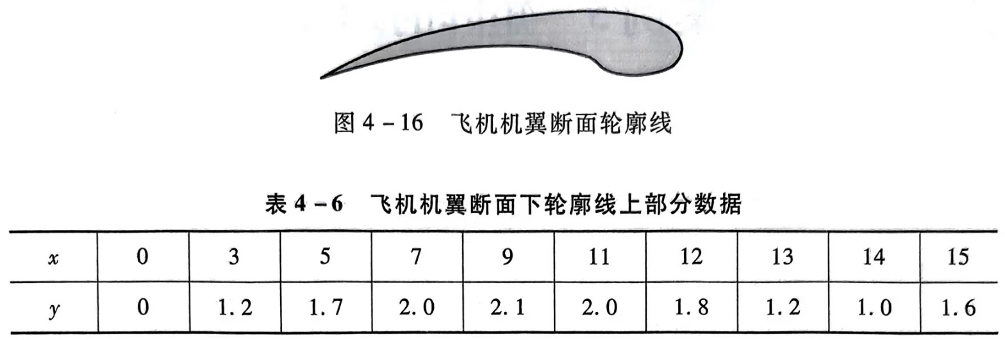

* + - 1. 问题分析：

根据已知轮廓线的部分**离散数据**，为了获取轮廓线上每隔0.1单位x坐标对应的y坐标值，可以采用**插值**和**拟合**两种方法来实现这一目标。插值方法包括**拉格朗日插值**（自定义函数）、**分段线性插值**（linear）和**三次样条插值**（spline），而拟合方法主要采用**多项式拟合**（polyfit）。通过比较曲线效果，分析评估所用方法的优缺点。

* + - 1. 代码：

function yi = lagrange_itp(x, y, xi)

vx = vander(x);

ai = vx \ y';

yi = polyval(ai, xi);

end

% 插值方法

x = [0 3 5 7 9 11 12 13 14 15];

y = [0 1.2 1.7 2.0 2.1 2.0 1.8 1.2 1.0 1.6];

xi = 0:0.1:15;

yi_lagrange = lagrange_itp(x, y, xi); % 拉格朗日插值

yi_linear = interp1(x, y, xi, 'linear'); % 分段线性插值

yi_spline = interp1(x, y, xi, 'spline'); % 三次样条插值

figure;

plot(x, y, 'b-', 'LineWidth', 2);

hold on

plot(xi, yi_lagrange, 'r--', 'LineWidth', 2);

plot(x, y, 'k*', 'MarkerSize', 10, 'LineWidth', 1);

hold off

legend('原始数据', '拉格朗日插值');

xlabel('$x$', 'Interpreter','latex');

ylabel('$y$', 'Interpreter','latex');

title('\bf拉格朗日插值曲线');

figure;

plot(x, y, 'b-', 'LineWidth', 2);

hold on

plot(xi, yi_linear, 'r--', 'LineWidth', 2);

plot(x, y, 'k*', 'MarkerSize', 10, 'LineWidth', 1);

hold off

legend('原始数据', '分段线性插值');

xlabel('$x$', 'Interpreter','latex');

ylabel('$y$', 'Interpreter','latex');

title('\bf分段线性插值曲线');

figure;

plot(x, y, 'b-', 'LineWidth', 2);

hold on

plot(xi, yi_spline, 'r--', 'LineWidth', 2);

plot(x, y, 'k*', 'MarkerSize', 10, 'LineWidth', 1);

hold off

legend('原始数据', '三次样条插值');

xlabel('$x$', 'Interpreter','latex');

ylabel('$y$', 'Interpreter','latex');

title('\bf三次样条插值曲线');

x = [0 3 5 7 9 11 12 13 14 15];

y = [0 1.2 1.7 2.0 2.1 2.0 1.8 1.2 1.0 1.6];

p4 = polyfit(x, y, 4);

p5 = polyfit(x, y, 5);

p6 = polyfit(x, y, 6);

p7 = polyfit(x, y, 7);

p8 = polyfit(x, y, 8);

p9 = polyfit(x, y, 9);

xi = 0:0.1:15;

y_fit4 = polyval(p4, xi);

y_fit5 = polyval(p5, xi);

y_fit6 = polyval(p6, xi);

y_fit7 = polyval(p7, xi);

y_fit8 = polyval(p8, xi);

y_fit9 = polyval(p9, xi);

plot(x, y, 'k*', xi, y_fit4, xi, y_fit5, xi, y_fit6, xi, y_fit7, xi, y_fit8, xi, y_fit9);

legend('原始数据', '4阶拟合', '5阶拟合', '6阶拟合', '7阶拟合', '8阶拟合', '9阶拟合');

xlabel('$x$', 'Interpreter','latex');

ylabel('$y$', 'Interpreter','latex');

title('\bf多项式拟合曲线');

% 确定使用7阶多项式

p = polyfit(x, y, 7);

y_fit = polyval(p, xi);

plot(x, y, 'b-', 'LineWidth', 2);

hold on

plot(xi, y_fit, 'r--', 'LineWidth', 2);

plot(x, y, 'k*', 'MarkerSize', 10, 'LineWidth', 1);

legend('原始数据', '多项式拟合');

xlabel('$x$', 'Interpreter','latex');

ylabel('$y$', 'Interpreter','latex');

title('\bf7阶多项式拟合');

hold off

* + - 1. 运行结果

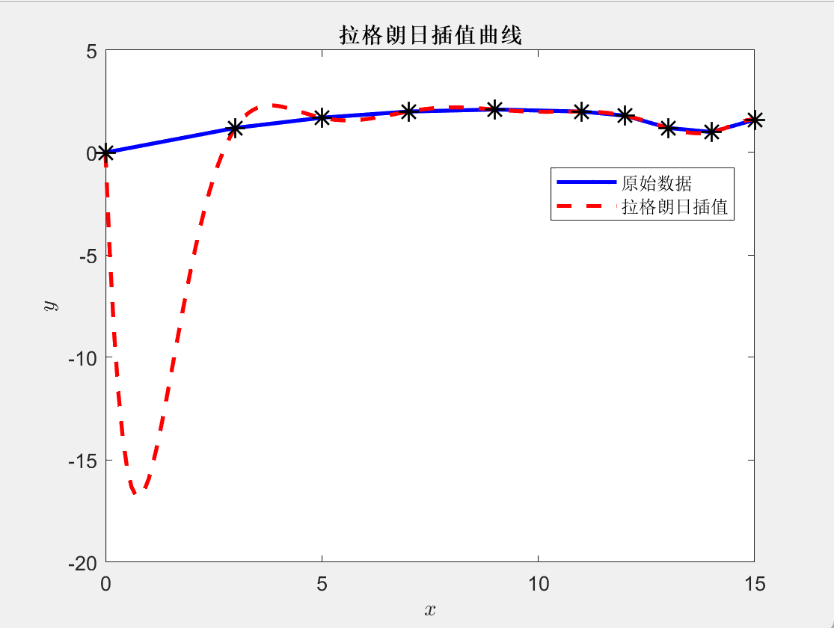

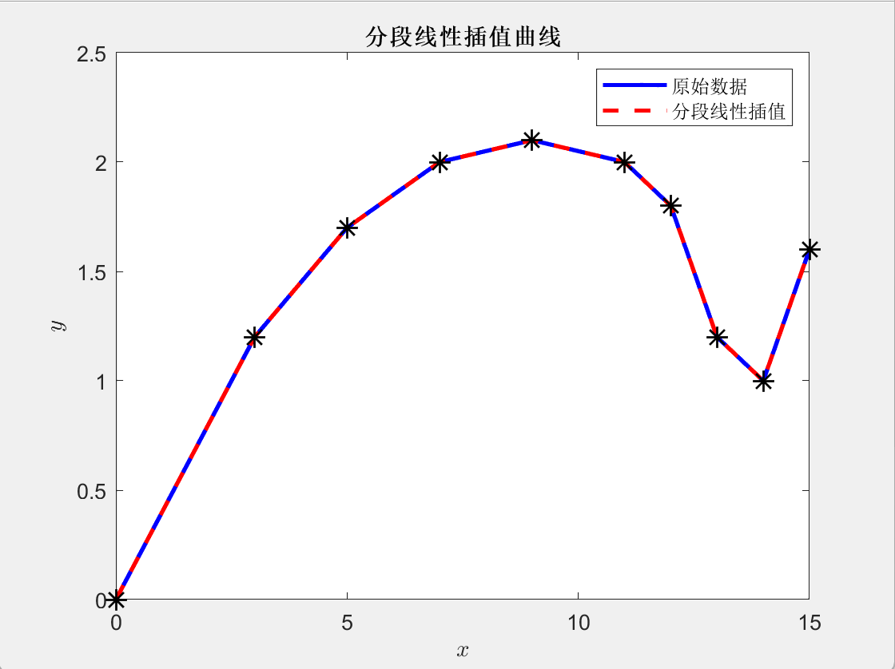

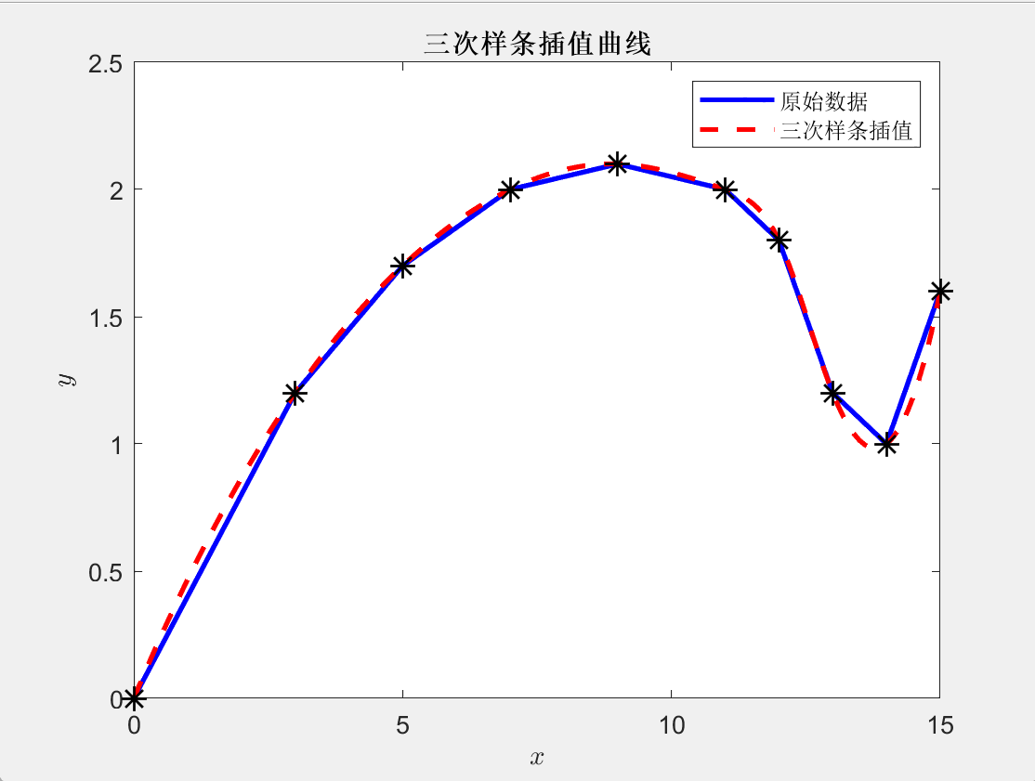

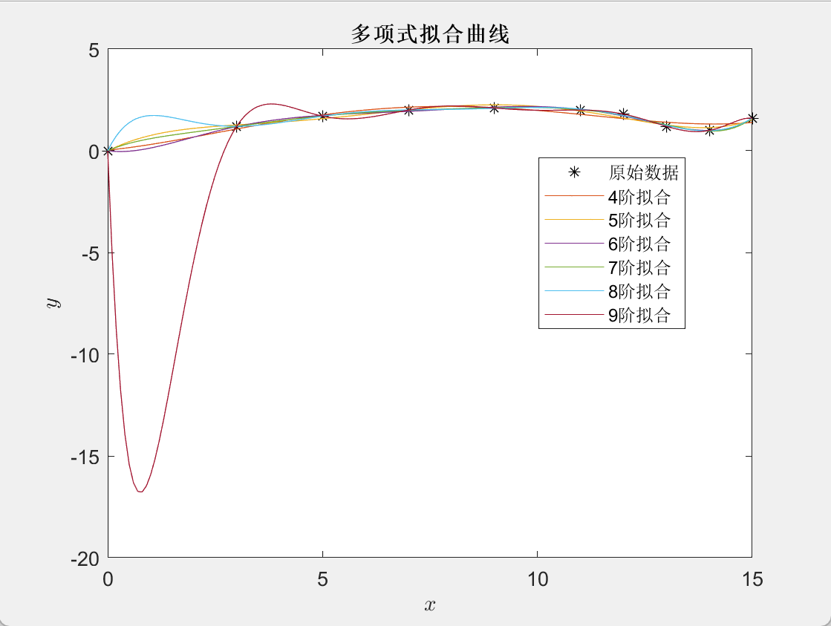

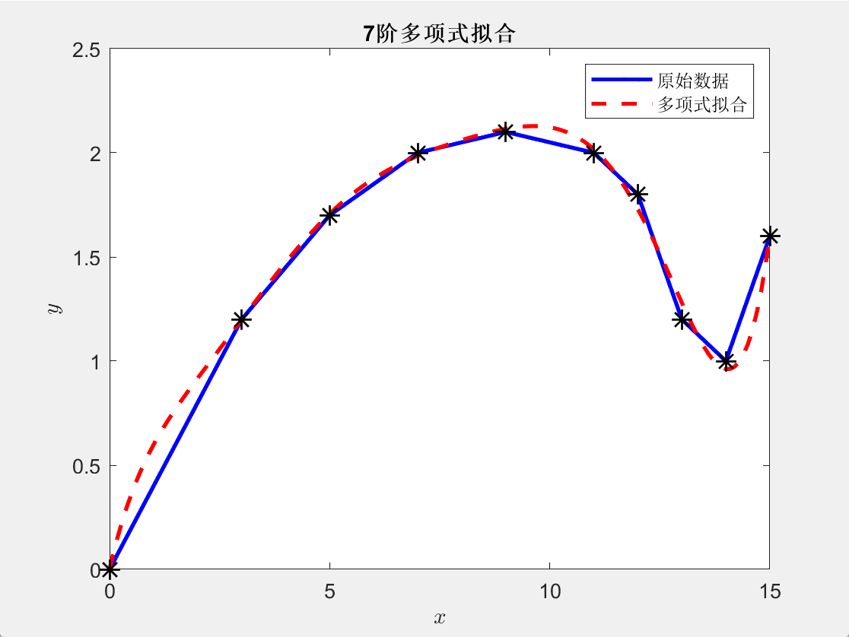

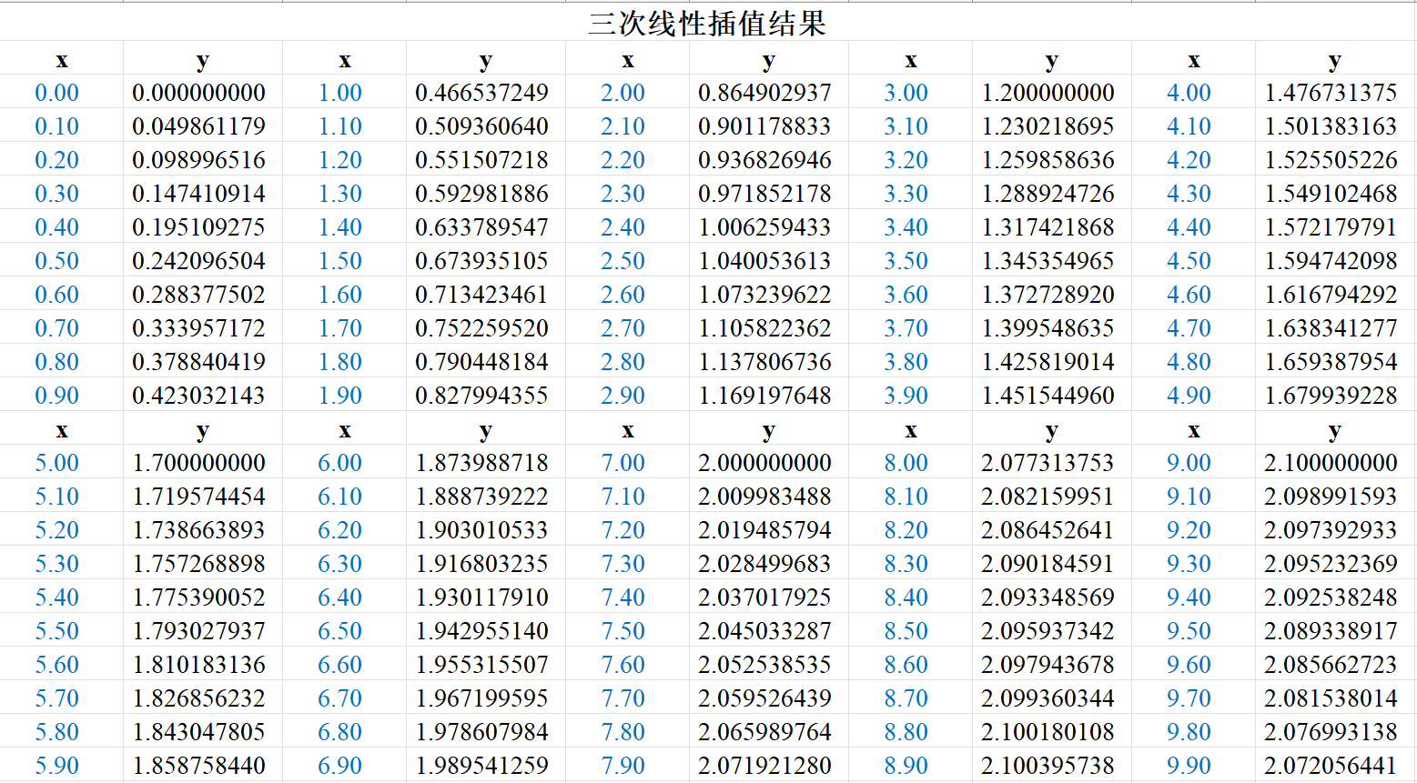

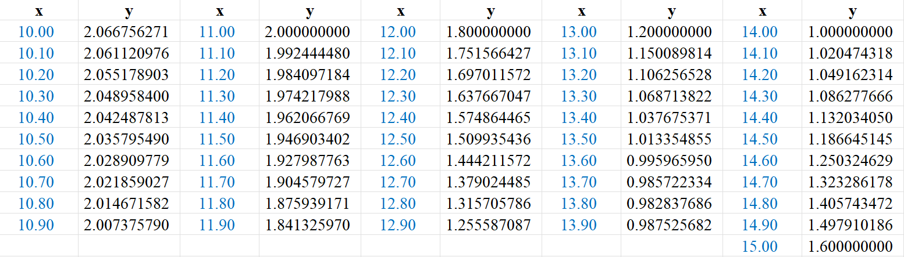

* + - 1. 结果分析：
* **拉格朗日插值**：

1. 拉格朗日插值是一种直观简单的插值方法，易于理解和实现，通过高次多项式插值，插值曲线平滑，误差估计有表达式。
2. 对于本题中的10个数据点，在图形左端，出现了较为严重的龙格振荡，与实际曲线相差甚远，远远超出了数据点钟的数值范围，因此拉格朗日插值在本题中完全不可用，一般的实际问题也基本上不能用。

* **分段线性插值**：

1. 分段线性插值不会产生振荡现象，结构简单，近似程度较好，收敛性有保证，运算速度非常快。
2. 在但不足之处在上述图像中反映的也较为明显，即在节点处插值函数不够光滑。对于本题而言，飞机机翼断面轮廓线应为平滑的曲线，因此效果不够理想。

* **三次样条插值**：

1. 三次样条插值是实际问题中应用最广泛的插值方法，从图像上来看，其近似程度很好，运算速度也非常快，曲线非常光滑，并且能够保证在节点处插值函数也光滑。

* **多项式拟合**：

1. 多项式拟合可以通过选择不同次数的多项式来灵活地适应不同数据的特点，在数据点较少且分布较均匀的情况下，多项式拟合可以产生较为平滑的曲线，反映数据的整体趋势，从而实现更好的拟合效果。依次比较4阶~9阶多项式的拟合效果，最终选取了**7阶多项式**进行拟合。
2. 更高阶的拟合，多项式次数过高出现明显的**过拟合**现象，即拟合曲线过度契合已知数据点，导致在数据点之间的区域产生不合理的振荡（例如图像中的8阶和9阶多项式拟合）；且多项式拟合不保证通过所有已知数据点，因此在插值问题中可能会存在一些偏差。

* **综合数据分析**：

综合比较插值和拟合的各种方法，最终认为三次样条插值的数据处理效果最好，其**x坐标每改变0.1时y坐标的值**如上表所示。

1. **圆周柱高的插值曲线与方法评估**

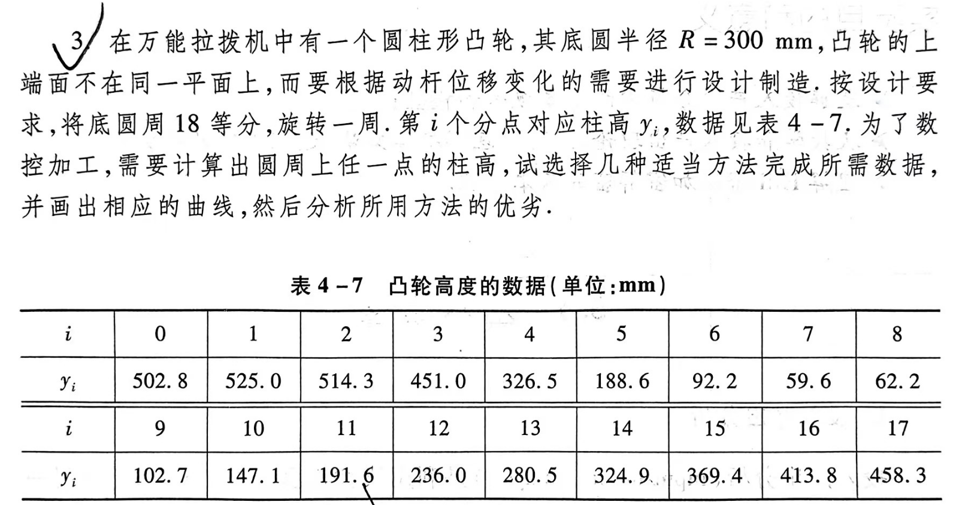

* + - 1. 问题分析：

题目需要将底周18等分，并获取每个分点处的柱高数据。然而，由于实验中仅提供了圆周上少量分点处的柱高数据，因此在未给出的其他点处无法直接获取柱高数据。这就需要使用**插值**方法来估计圆周上其他点的柱高。在进行插值时，需要选择合适的插值方法如**分段线性插值**、**三次样条插值**（上题中已讨论拉格朗日插值不适用于大部分实际问题，故本例中不采用该种插值方法），对插值方法进行比较评估。

* + - 1. 代码：

i = 0:18;

yi = [502.8, 525.0, 514.3, 451.0, 326.5, 188.6, 92.2, 59.6, 62.2, 102.7, ...

147.1, 191.6, 236.0, 280.5, 324.9, 369.4, 413.8, 458.3, 502.8];

theta = linspace(0, 2*pi, 19);

R = 300; % 底圆半径

theta_interp = linspace(0, 2*pi, 100);

yi_interp = interp1(theta, yi, theta_interp, 'spline');

x_interp = R * cos(theta_interp);

y_interp = R * sin(theta_interp);

% 绘制圆周上的柱高曲线

figure;

plot(theta_interp, yi_interp, 'r');

xlabel('角度');

ylabel('柱高（mm）');

title('圆周上的柱高曲线');

% 绘制圆周和对应柱高点

figure;

plot(x_interp, y_interp, 'b', 'LineWidth', 1.5);

hold on;

scatter(x_interp, y_interp, 'r', 'filled');

xlabel('x（mm）');

ylabel('y（mm）');

title('圆周及对应柱高点');

axis equal;

% 补充绘制圆周上的三维曲线

figure;

plot3(x_interp, y_interp, yi_interp, 'r', 'LineWidth', 1.5);

xlabel('x（mm）');

ylabel('y（mm）');

zlabel('柱高（mm）');

title('圆周上的三维曲线');

grid on;

* + - 1. 运行结果

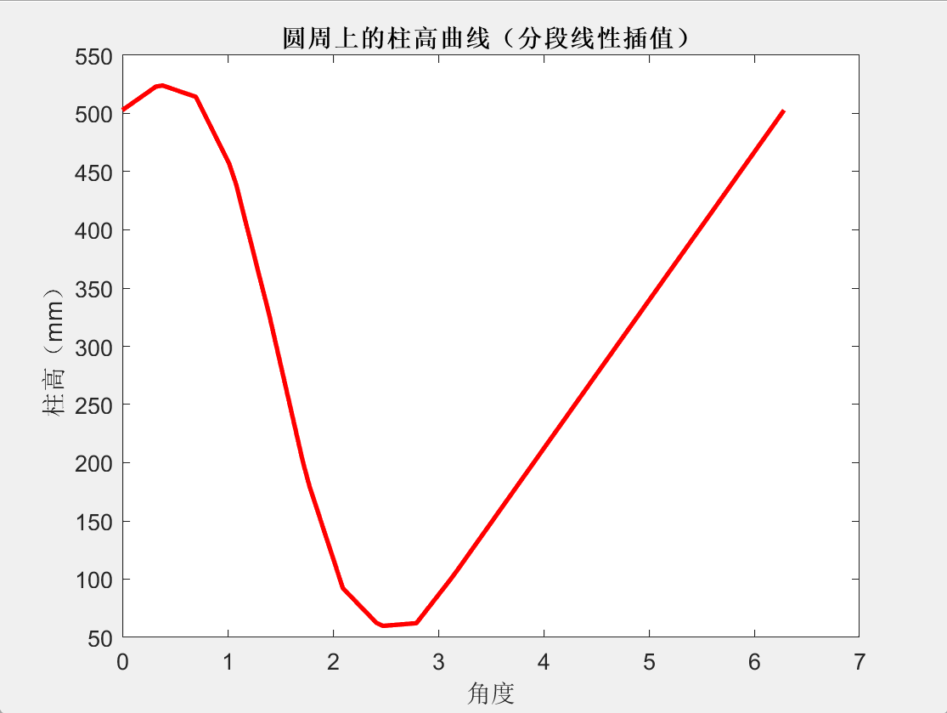

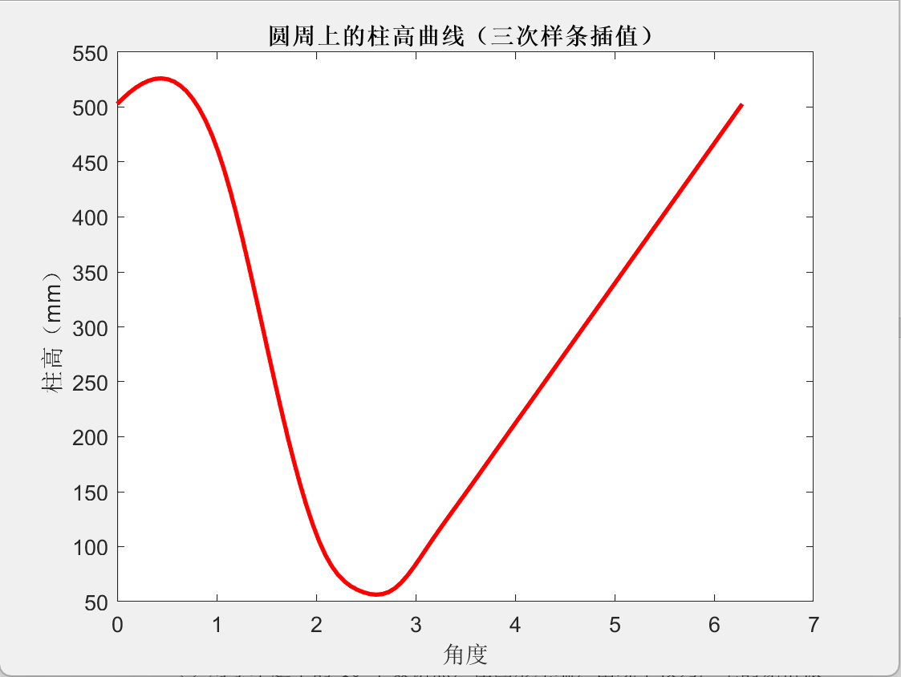

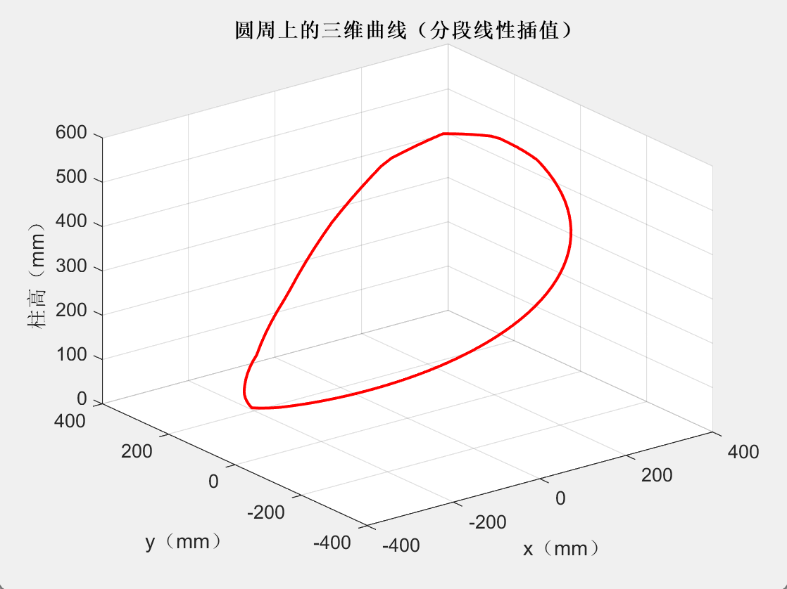

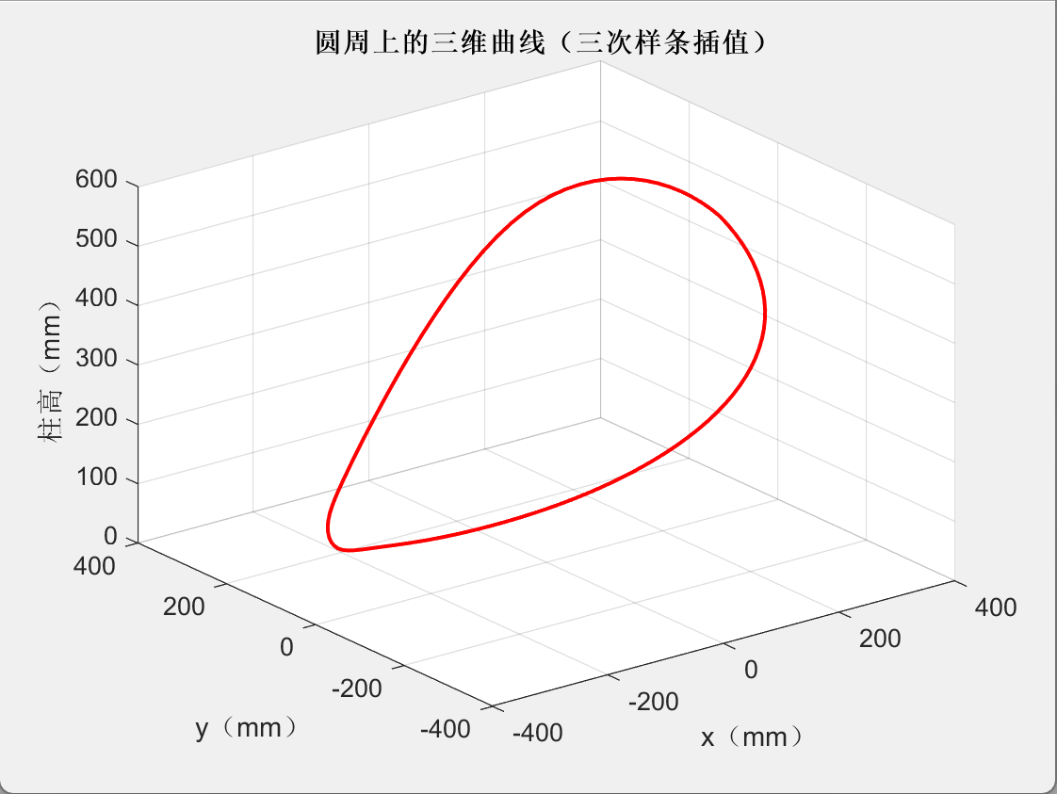

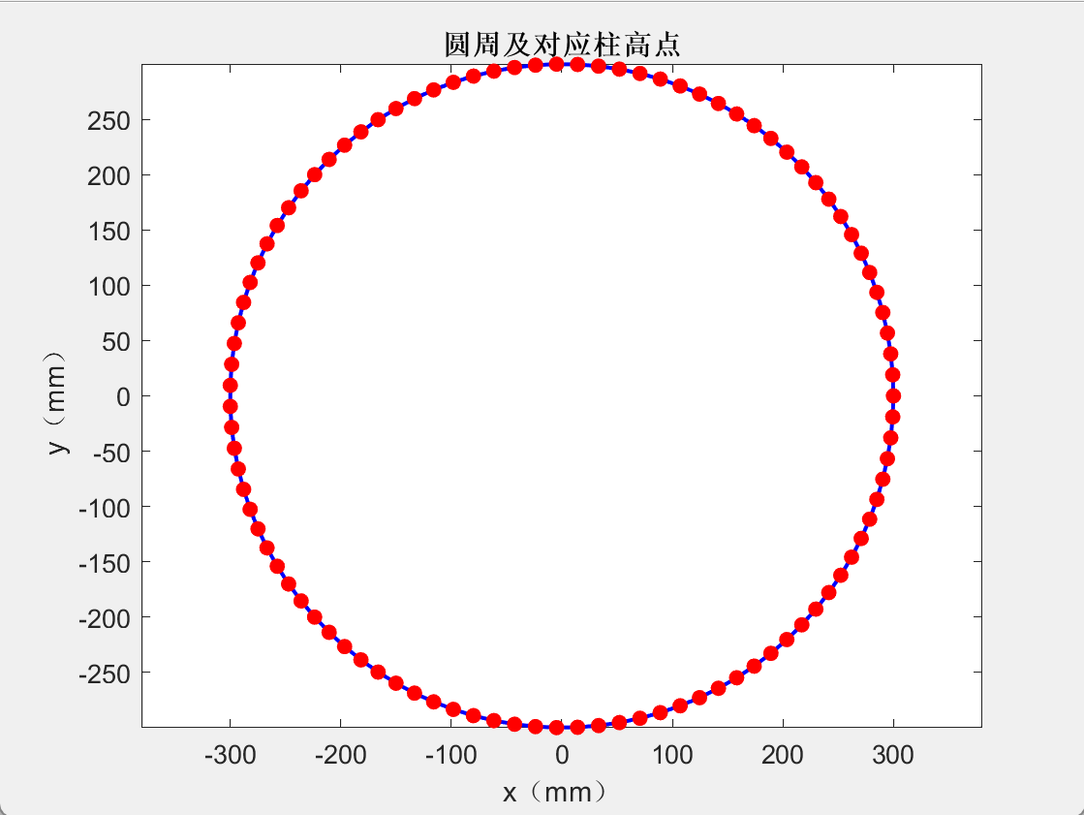

* + - 1. 结果分析：

与上题分析类似，分段线性插值虽然近似程度较好，但在节点处的插值函数类似于折线不够平滑，而三次样条插值从图像上来看，不仅近似程度很好，且曲线非常光滑，插值效果较好。